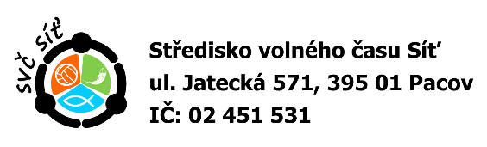

Příloha 4:
Prohlášení o bezinfekčnosti a zdravotní informace
(vyplňte, podepište a odevzdejte v den začátku pobytu)

Účastník

Jméno a příjmení:__________________________________________________

Název akce a termín: ______________________________________________

Prohlášení rodičů (zákonných zástupců)/zletilého účastníka

Prohlašuji, že výše jmenovaný účastník je v současné době plně zdravotně způsobilý k účasti na akci, nejeví známky akutního onemocnění (např. horečky a průjmy), a není mi známo, že by ve 14 kalendářních dnech před odjezdem na akci, přišel do styku s fyzickou osobou nemocnou infekčním onemocněním nebo podezřelou z nákazy. Výše jmenovanému není nařízeno karanténní opatření.
Jsem si vědom(a) právních a finančních důsledků, které by pro mne vyplynuly, kdyby z nepravdivých údajů tohoto prohlášení vzniklo zdravotní ohrožení celého kolektivu.

Další zdravotní informace, alergie, pravidelné užívání léků:

Souhlasím - nesouhlasím s případným podáváním léků ze strany zdravotníka (pověřeného zdravotníka).
(nehodící se, škrtněte)

Datum (den začátku akce): _______________________________

Podpis rodiče (zákonného zástupce)/zletilého účastníka:______________________________

